4º ANO
ATIVIDADES PARA 18 a 22 OUTUBRO DE 2021
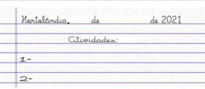
DIA DA  SEMANA | ROTINA DIÁRIA  DESCRIÇÃO DAS ATIVIDADES
Segunda-feira 18/1O | Leitura diária: Contando com o relógio: Autor Nílson José Machado.  (Arquivo em PDF encaminhado aos pais via WhatsApp).  Português : Os alunos deverão ler o texto e responder as questões no caderno.  Educação Física: Que tal se exercitar um pouquinho? Dê uma olhadinha no PORTAL, na atividade preparada pelo professor de Educação  Física!
Terça-feira  19/10 | Leitura diária: Contando com o relógio: Autor Nilson José Machado.  (Arquivo em PDF encaminhado aos pais via WhatsApp).  Matemática: Os alunos deverão resolver as operações e situações-problema no caderno.  Inglês: https://portaleducacao.hortolandia.sp.gov.br/index.php/ingles
Quarta-feira  20/10 | Leitura diária: Contando com o relógio: Autor Nílson José Machado.  (Arquivo em PDF encaminhado aos pais via WhatsApp).  História: Os alunos deverão pesquisar e responder as questões sobre o centro de memória.  Arte: Que tal fazer uma atividade de arte e  Exercitar a criatividade? Dê uma olhadinha na atividade de Arte em nosso BLOG.
Quinta-feira  21/10 | Leitura diária: Contando com o relógio: Autor Nilson José Machado.  (Arquivo em PDF encaminhado aos pais via WhatsApp).  Geografia: Os alunos deverão realizar pesquisa sobre a energia elétrica e responder as questões no caderno.
Sexta-feira  22/10 | Leitura diária: Contando com o relógio: Autor Nílson José Machado.  (Arquivo em PDF encaminhado aos pais via WhatsApp).  Ciências: Os alunos deverão realizar uma pesquisa sobre a decomposição e completar o quadro no caderno.

Olá, querido aluno e familiares! Aproveitaram o fim de semana?
Esperamos que sim!!

SEGUNDA-FEIRA, 18/10 PORTUGUESES
LEITURA E INTERPRETAÇÃO DE TEXTO
O PATINHO FEIO

Era verão quando nasceu o Patinho Feio. Surgiu de dentro de um ovo tão grande que todos pensaram tratar-se de um ovo de peru que por acaso caíra num ninho de pata.
— Que pato mais feio! – ouvia ele quando sua mãe o levava pelo quintal. As outras aves riam, caçoavam do seu tamanho e tentavam bicá-lo.
O Patinho Feio sentia-se tão infeliz e malquisto que resolveu fugir. Atravessou os campos e encontrou alguns patos selvagens.
— Como você é feio! – disseram-lhe também.
Mas aceitaram sua companhia, contanto que ele jamais se casasse com uma pata selvagem. O patinho feio não queria se casar. Desejava apenas um lugar para ficar. Decidiu partir novamente, aceitando um convite dos gansos que o chamaram para voar.
— Você é feio demais! – comentaram os gansos. — Você é tão feio que acabamos gostando do seu jeito.
Mas, antes que o Patinho Feio alçasse voo, seus amigos foram mortos por caçadores e ele se viu só mais uma vez.
No final do outono, o Patinho Feio foi parar na casa de uma camponesa. E de novo foi obrigado a partir. A camponesa desejava uma pata que botasse ovos e não um patinho desengonçado como ele.
Durante o frio do inverno, o Patinho Feio, solitário e desamparado, quase morreu, mas foi salvo por um camponês e sua família. Só que aquele também não se tornaria o seu lar, porque os filhos do camponês nunca paravam de atormentá-lo.
Quando chegou a primavera, cansado e triste, o Patinho Feio avistou as aves mais lindas que já encontrara na vida. Eram cisnes que nadavam no rio.
Aproximou-se e, pela primeira vez, olhou as águas e viu seu reflexo. Descobriu que era um cisne como eles. Por um instante lembrou-se do tempo em que era maltratado e perseguido. Depois, moveu as asas que brilhavam sob o sol e, também pela primeira vez, sentiu-se feliz.
(texto de Heloisa Prieto baseado no conto de Hans Christian Andersen – São Paulo, Companhia das letrinhas, 1995)

Interpretação de texto:

1. Vamos reler este trecho:

Era verão quando nasceu o Patinho Feio. Surgiu de dentro de um ovo tão grande que todos pensaram tratar-se de um ovo de peru que por acaso caíra num ninho de pata.

- Este trecho apresenta informações importantes sobre o início da história. Que informações são essas?

2. Volte ao texto e releia o que aconteceu ao Patinho Feio quando ele encontrou com as outras aves. Depois responda.

- Quais eram as atitudes das outras aves em relação ao Patinho Feio?
- Crie um final diferente para esta história.
- O que aconteceu ao patinho feio e o que ele sentiu nas quatro estações?
VERÃO
PRIMAVERA
OUTONO
INVERNO

TERÇA-FEIRA, 19/10 MATEMÁTICA
- Arme as operações e resolva:
A) 1243 + 453 + 45 = B) 345 -73 = C) 4678 – 432 = D) 987 + 345 + 13 =
E) 2876 – 775 = F) 2654 + 543 = G) 987 – 99 = H) 1265 + 309 =
I) 987 – 196 = J) 6785 – 592 = L) 376 + 287 + 39 =
- Resolva as situações-problema- DOBRO, TRIPLO E QUÁDRUPLO
- Vera comprou 56 bombons e depois ganhou o dobro. Quantos bombons Vera tem agora?
- Lia comprou 6 dezenas de pirulitos e Denise comprou o triplo. Quantos pirulitos as duas compraram juntas?
- Carla ganhou 325 reais e Ana ganhou o triplo. Quantos reais Ana ganhou?
- Marta tem uma coleção com 65 chaveiros e Daniela tem o quádruplo dos chaveiros da coleção de Marta.
Quantos chaveiros Daniela tem?
- Júlia colheu em seu sítio 56 morangos e Samanta colheu o triplo. Quantos morangos Samanta colheu?
- Milena fez 32 brigadeiros e Laura fez o quádruplo dos brigadeiros que Milena fez. Calcule quantos brigadeiros as duas fizeram juntas.
Fontes de energia
QUARTA-FEIRA, 20/10 HISTÓRIA
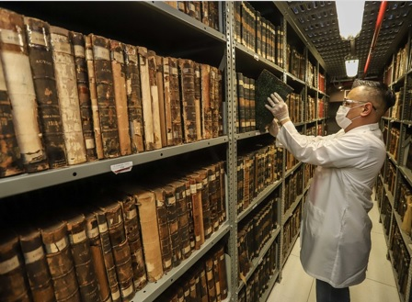

https://j.pucsp.br/noticia/arquivo-publico-do-estado-de-sao-paulo-palestra
Pesquise e responda as questões abaixo no seu caderno:
- Você sabe o que é um centro de memória? Ou um Arquivo Histórico? Descubra qual o profissional que faz pesquisa nesses lugares.
- Registre uma memória pessoal.
- Cite um exemplo de como é possível preservar a memória histórica?
- Explique o que é memória oral.
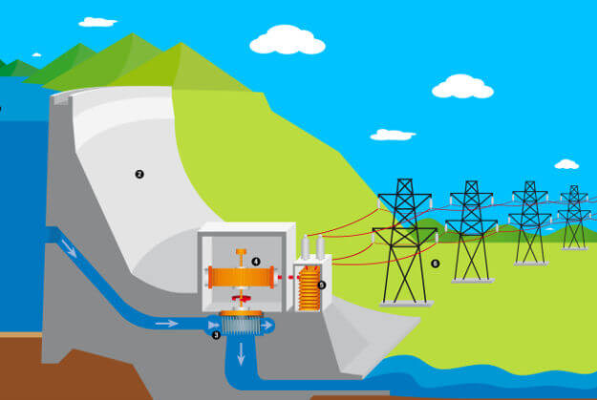
QUINTA-FEIRA, 21/10 GEOGRAFIA

imagem retirada: https://brasilescola.uol.com.br/fisica/usinas-eletricidade.htm
Já pensou como seria seu dia a dia sem a energia elétrica? É essa energia que faz funcionar quase todos os aparelhos domésticos que temos em casa: televisão, geladeira, liquidificador, bateria, ferro, entre outros. Até para carregar a bateria do telefone celular usamos energia elétrica. Agora, responda:
- Há energia elétrica em sua casa?
- Além dos exemplos citados no texto acima, que outros aparelhos domésticos que funcionam com energia elétrica você conhece?
- A rua onde você mora tem iluminação elétrica?
- Como a descoberta da energia elétrica revolucionou o modo de vida das pessoas?
- Observe a imagem acima de uma Usina hidrelétrica e responda: Mesmo sendo produzida em locais distantes, como a energia produzida nas usinas hidrelétricas, chega às nossas casas? Em sua opinião, a construção de uma usina hidrelétrica pode causar impactos ao ambiente?

SEXTA-FEIRA, 22/10 CIÊNCIAS
Recursos Naturais e Meio Ambiente.
- Pesquisem em livros e na internet o tempo de decomposição dos diferentes materiais abaixo:
TEMPO DE DECOMPOSIÇÃO DOS MATERIAIS

MATERIAL | TEMPO DE DEGRADAÇÃO
AÇO
ALUMÍNIO
ISOPOR
CHICLETES
PAPEL E PAPELÃO
PLÁSTICOS
SACOS E SACOLAS PLÁSTICAS
VIDROS
ESPONJAS

2. Com base nos dados acima, qual a melhor forma de reduzir a quantidade de lixo produzido.
3. O que é a reciclagem do lixo?
4. O que são lixos orgânicos?
5. Quais tipos de lixo oferecem perigo à saúde das pessoas?
Que maravilha!! Finalizamos mais uma semana!
Tivemos uma semana de estudos bastante produtiva! Agora é descansar e aproveitar o final de semana. Curta sua família, assista desenhos, filmes, mas não esqueça: fiquem em casa. E se por algum motivo precisar sair não esqueça! Use máscaras. Até a próxima!!

